Visueel ontwerp

15-1-2016

Versie 1.0

OPDRACHTGEVER: ROB SIELJES

Project 3: Website ontwerpen en pitchen

Gemaakt door: Jelle Olthof en Gerben Hoenderdos;

PICT-4v1b

Inhoud

Inleiding 2

Schets 2

Mockup 2

Moodboard 2

wireframe 2

Sitemap 2

moodboard 3

wireframe 4

mock-ups 5

mobiele versie 5

desktop versie 6

Sitemap 9

# Inleiding

Wij zijn Gerben Hoenderdos en Jelle Olthof, en dit is het visueel ontwerp van project 3.

Wij werken voor 8086 en wij gaan een website ontwerpen voor het bedrijf: “iCars”. Dit bedrijf is gespecialiseerd in zelfrijdende auto’s.

In dit visueel ontwerp kunt u de volgende ontwerpen vinden:

## Schets

Met de schets kunt u bekijken hoe en wat alles er uit komt te zien met een tekening, hier ziet u niet de werkelijke website.

## Mockup

Een mockup is een ontwerp van de site wat u te zien krijgt, wij hebben in totaal 8 mock-ups, 6 voor desktop, en 2 voor de mobiele versie.

## Moodboard

Een moodboard is een bord om aan te geven hoe de stijl van de website er uit komt te zijn, denk aan de lettertype, de kleurpalet, achtergrond, etc.

## wireframe

Een wireframe is de bouwtekening van de website waar een overzicht wordt weergegeven waar alles komt te staan, (plaatjes, tekstvakken, menuutjes, enzovoort.)

## Sitemap

Een sitemap kunt u in een overzicht zien waar u allemaal heen gaat als u op een menu knopt klikt, en de connecties die op die pagina zit.

# moodboard



# wireframe

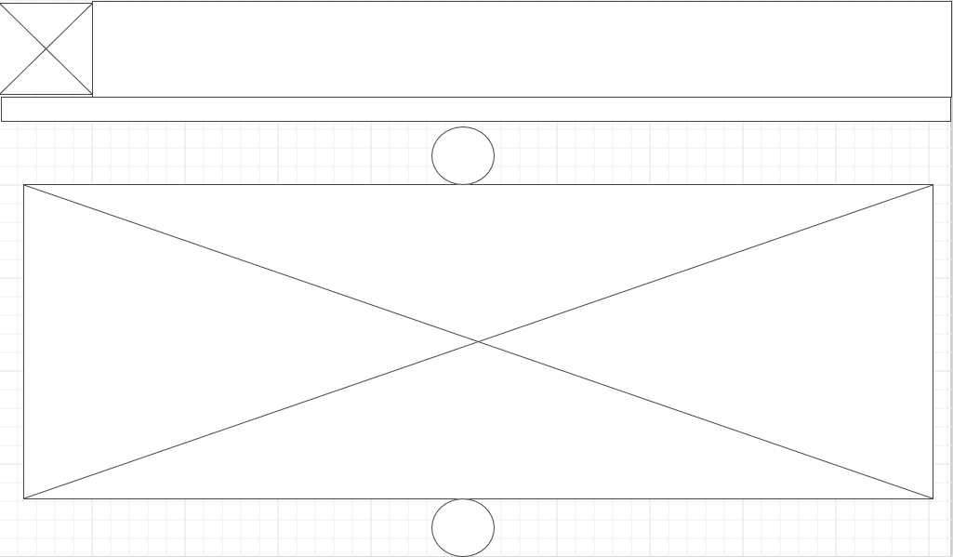

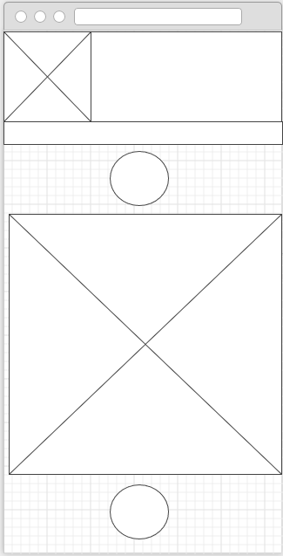

# mock-ups

## mobiele versie

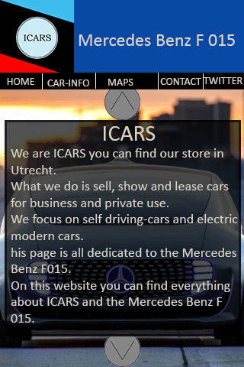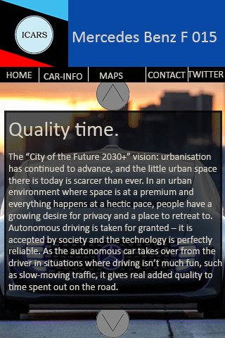

## desktop versie

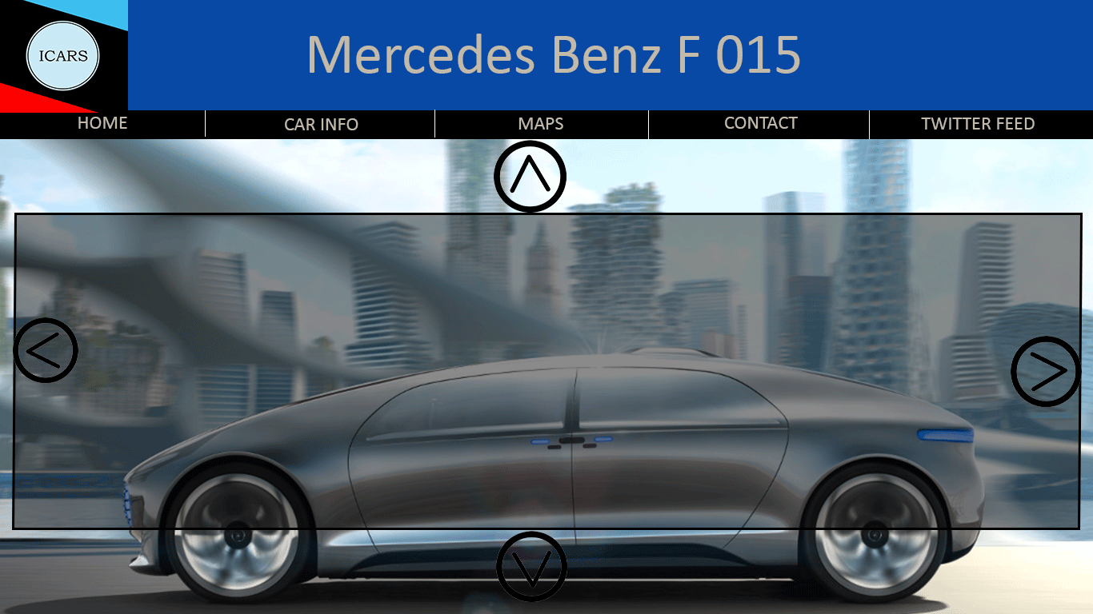

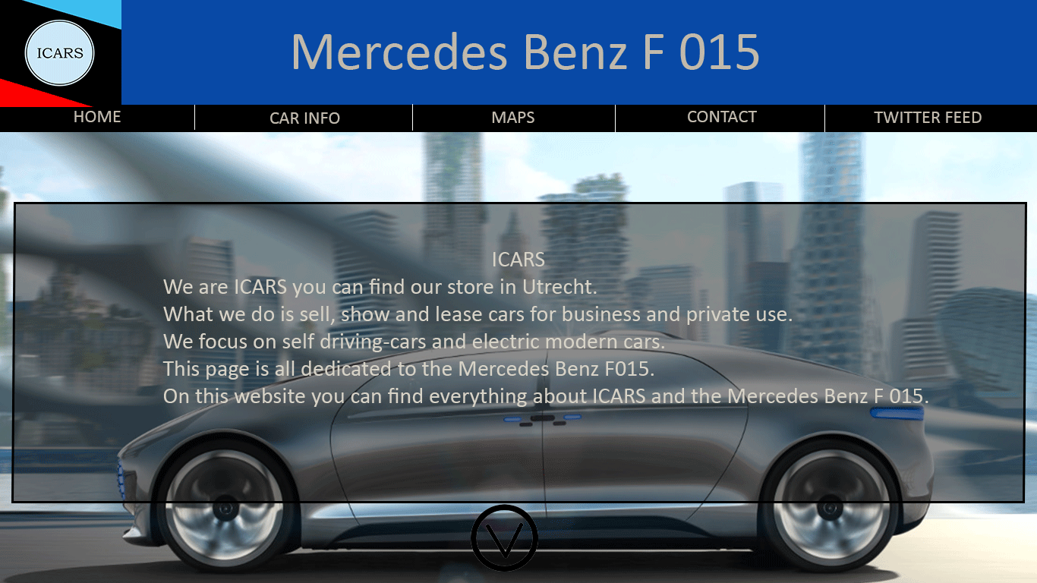

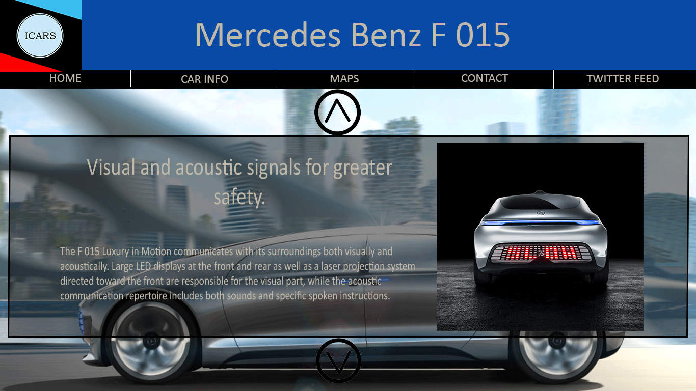

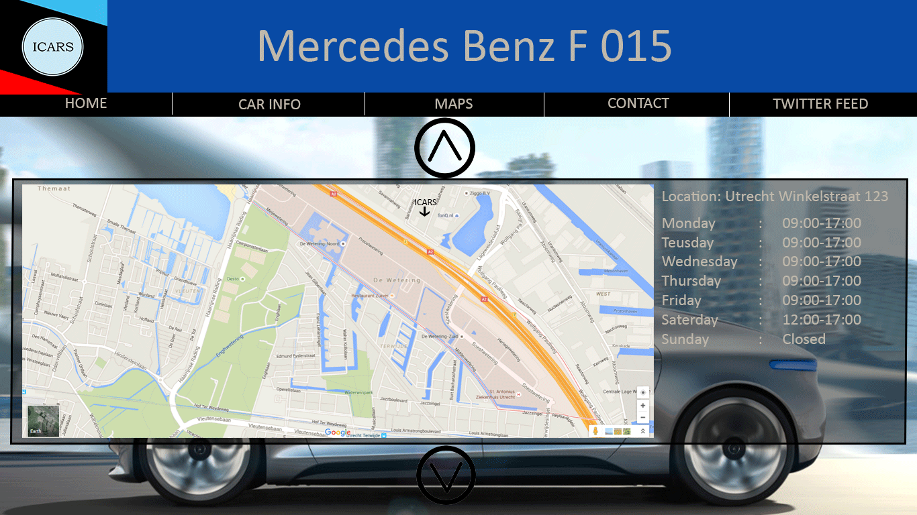

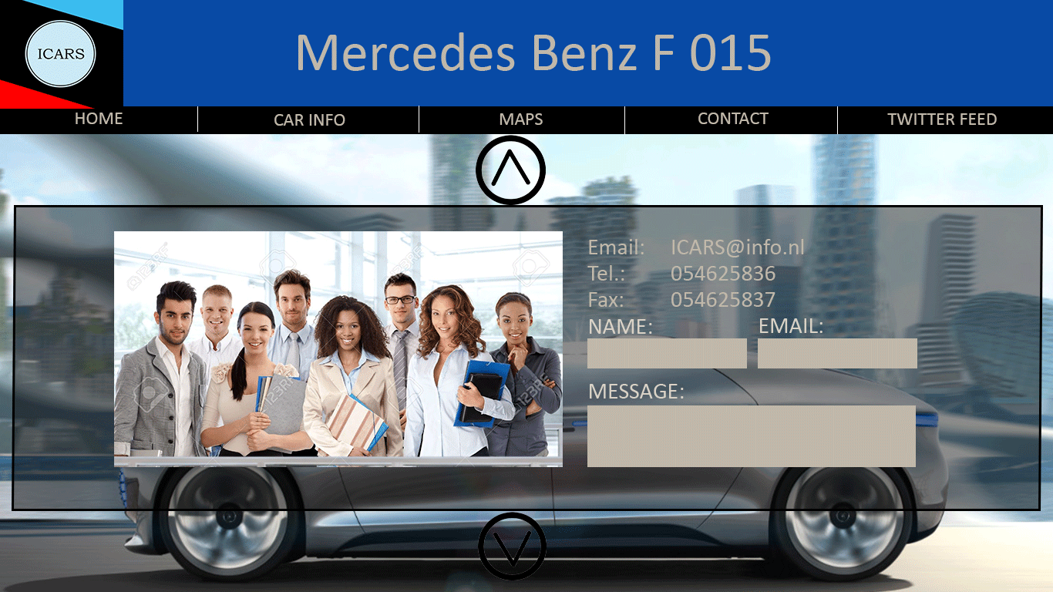

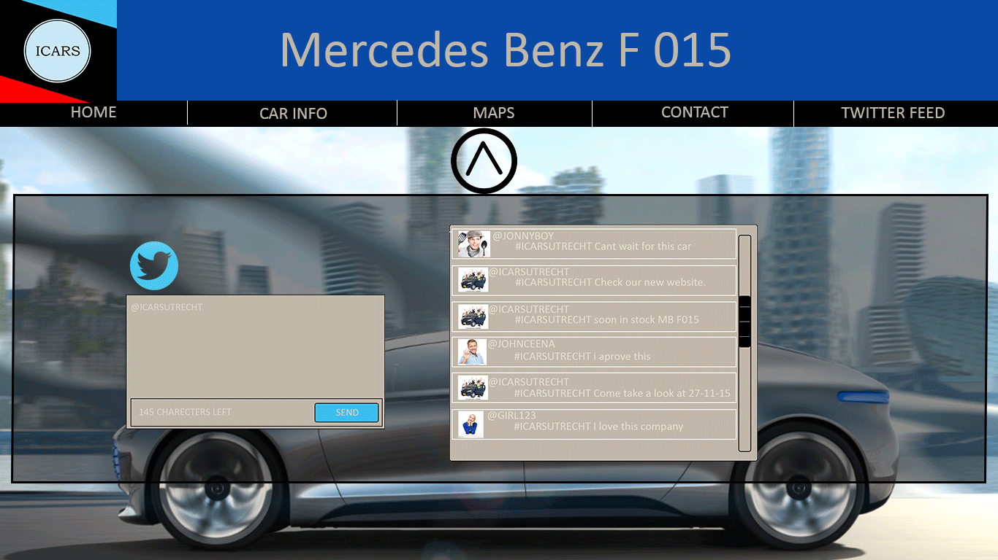

# Sitemap